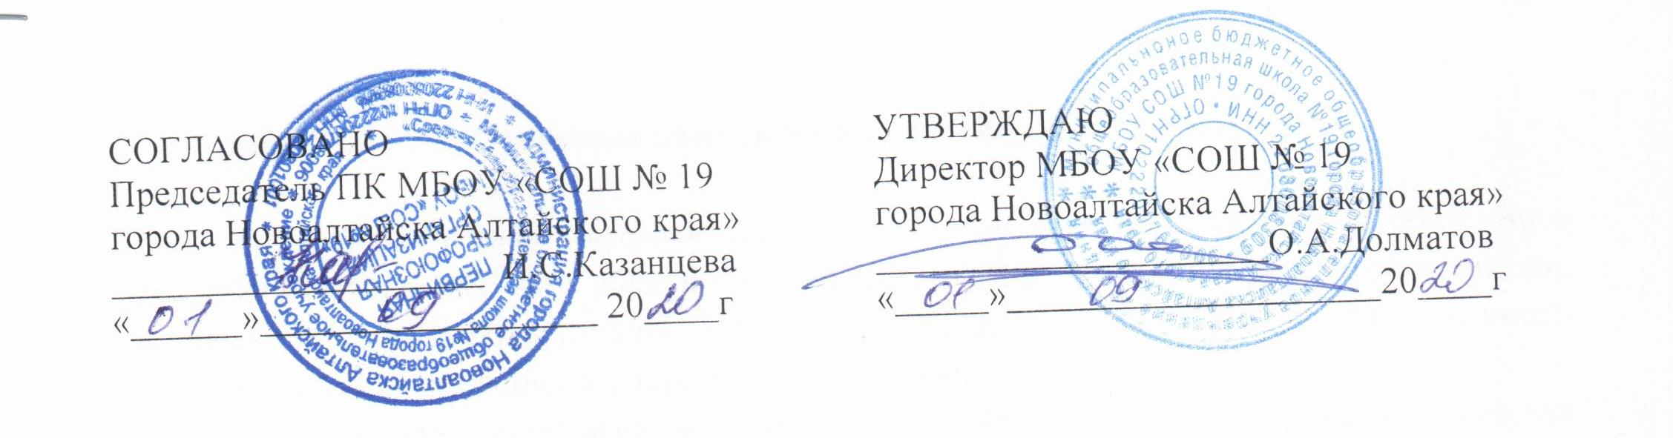

Положение
о группе общественного контроля
организации и качества питания обучающихся
МБОУ «Средняя общеобразовательная школа № 19
города Новоалтайска Алтайского края»

1. Общие положения
1.1. Настоящее Положение о группе общественного контроля организации и качеством питания обучающихся разработано в соответствии:
- с Законом Российской Федерации от 29.12.2012 № 273 «Об образовании в Российской Федерации»,
- СанПиН 2.4.2.2821-10 «Санитарно-эпидемиологические требования к условиям и организации обучения в общеобразовательных учреждениях»,
- Уставом МБОУ «СОШ № 19 города Новоалтайска Алтайского края».
1.2. Положение о группе общественного контроля организации и качества питания обучающихся (далее - Группа) утверждается приказом директора.
1.3. Состав Группы утверждается приказом директора на каждый учебный год.
1.4. В состав группы входят представители образовательной организации, родительской и ученической общественности, медицинский работник. К деятельности группы может привлекаться представитель оператора питания.
1.5. Группа в своей деятельности руководствуется законодательными и иными нормативными правовыми актами Российской Федерации, Алтайского края, приказами и распоряжениями органов управления образования, Уставом и локальными актами МБОУ «СОШ № 19 города Новоалтайска Алтайского края», в том числе настоящим положением.
1.6. План работы Группы формируется на каждый учебный год, определяя цели, задачи, сроки текущего контроля, утверждается приказом директора, доводится до сведения оператора питания.

2. Цели и задачи деятельности Группы

2.1. Организация общественного контроля организации и качества питания обучающихся, работой школьной столовой, соблюдением работниками столовой требований СанПиН, ведением необходимой документации школьной столовой.
2.2. Пропаганда принципов здорового образа жизни, в том числе правильного (здорового, рационального) питания обучающихся соблюдение гигиенических требований при приеме пищи.
3. Основные направления деятельности Группы

3.1. Общественный контроль за санитарным состоянием пищеблока и обеденного зала, за состоянием мебели в обеденном зале, наличием в достаточном количестве посуды, специальной одежды сотрудников столовой, санитарно-гигиенических средств, кухонного разделочного оборудования и уборочного инвентаря.
3.2. Контроль за графиком приема пищи обучающихся во время перемен, за режимом работы столовой.
3.3. Осуществление контроля за принятыми мерами по устранению отмеченных недостатков в ходе проведенной проверки.
3.4. Внесение предложений администрации МБОУ «СОШ № 19 города Новоалтайска Алтайского края» по улучшению организации питания учащихся.
3.5. Оказание помощи администрации в проведении просветительской работы среди родителей (законных представителей) по вопросам здорового (рационального) питания детей, формированию культуры приема пищи у детей.

4. Функции Группы

Для достижения указанных целей члены Группы привлекаются администрацией МБОУ «СОШ № 19 города Новоалтайска Алтайского края»:
- к контролю за санитарным состоянием помещений пищеблока и обеденного зала;
- к контролю за сертификацией продукции;
- за ведением документации пищеблока;
- к наблюдению за проведением бракеража питания;
- к контрольному взвешиванию блюд; к контролю за соблюдением цикличного меню и норм питания;
- к контролю за графиком приема пищи обучающимися;
- за внешним видом и опрятностью обучающихся, принимающих пищу;
- к опросу учащихся, родителей (законных представителей) обучающихся по изучению качества питания отпускаемой продукции;
- к подготовке актов по результатам контроля, справки и представлением ее администрации школы;
- к участию в разъяснительной работе с родителями (законными представителями) обучающихся о необходимости здорового (рационального) питания детей, о формировании культуры приема пищи у детей.

5. Организация работы Группы

5.1. Группа строит свою работу в соответствии с планом работы на учебный год.
5.2. Группа может осуществлять свои функции вне плана (графика) работы по инициативе администрации, в том числе в связи с поступившим обращением (жалобой) по вопросу организации/нарушения организации питания обучающихся в МБОУ «СОШ № 19 города Новоалтайска Алтайского края», с уведомлением об этом оператора питания.
5.3. Результаты работы Группы отражаются в справках.
5.4. Плановая работа Группы должна осуществляться не реже 1 раза в месяц.
5.5. Группа не реже 1 раза в месяц информирует о своей работе, о результатах контроля администрацию школы и родителей на родительских собраниях и через размещение информации на официальном сайте МБОУ «СОШ № 19 города Новоалтайска Алтайского края».
5.6. Вся работа Группы осуществляется только по согласованию с администрацией школы.

6. Документация Группы

6.1. Результаты деятельности Группы оформляются в виде справок и
подписываются присутствующими членами группы.

